**DESA AMBUAU TOGO**

**HOME**

**PROFIL DESA**

**WISATA**

**BERITA**

**PROFIL DESA**

**Ambuau Togo, Lasalimu Selatan, Buton**

Ambuau Togo adalah salah satu desa / kelurahan di Kecamatan Lasalimu Selatan, Kabupaten Buton, Provinsi Sulawesi Tenggara. Ambuau Togo mempunyai kode wilayah menurut pemerintah RI No. 29 Tahun 2003, sedangkan Kode pos nya adalah 93757.

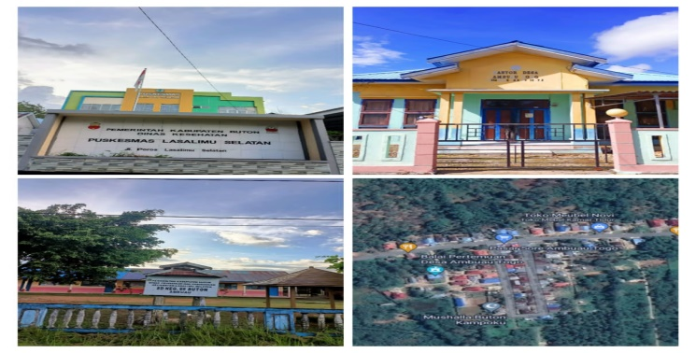

DESA AMBUAU TOGO

Kecamatan, Lasalimu selatan

**AKTIVITAS MASYARAKAT**

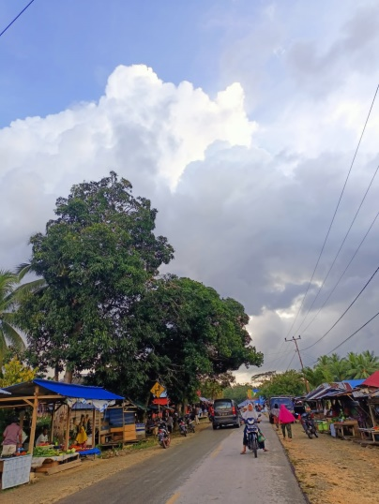

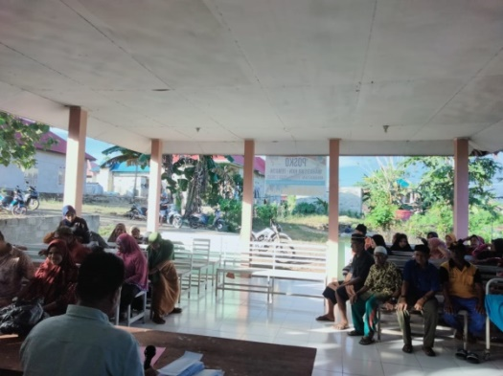

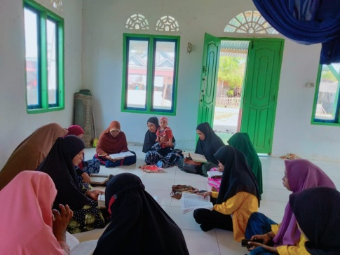

Instagram kkn_t_posko_7_desa_ambuau_togo

**WISATA**

**OBJEK WISATA DI DESA AMBUAU TOGO**

**AIR MENDIDIH / BELERANG**

Permandian air mendidih belerang merupakan salah satu wisata permandian di Desa Ambuau Togo. Yang berada di salah satu milik perkebunan milik warga. Yang dimana menurut masyarakat sekitar permandian ini memiliki berbagai macam manfaat yang dapat menyembuhkan beberapa jenis penyakit kulit, seperti gatal-gatal , alergi dan lain”. Dan sebagian masyarakat percaya jika meminum air dari permandian wisata belerang tersebut dapat menyembuhkan penyakit dalam. Tidak hanya itu masyarakat juga biasa menggunakan air ini sebagai terapi alami. Hal unik dari air mendidih belerang ini yaitu jika saat musim kemarau suhu air tidak teralalu panas, namun apabila hujan maka suhu air akan sangat tinggi hingga bisa mematang sebutir telur.

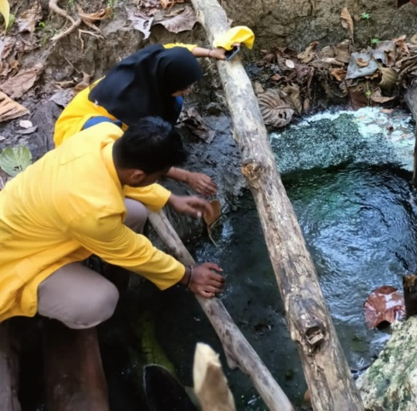

Gambar di atas merupakan penampakan dari permandian dari air panas belerang, serta beberapa mahasiswa dari universitas Dayanu Ikhsanuddin yang sedang melakukan observasi di sekitar air panas belerang.

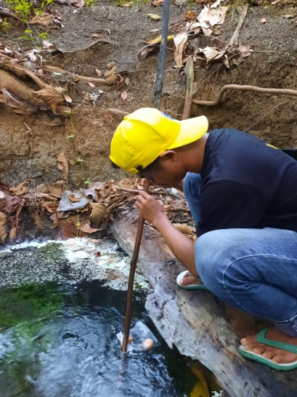

Gambar di atas percobaan merendam telur di dalam air panas belerang untuk membuktikan beberapa perkataan masyarakat yang mengatakan bahwa di air tersebut kita dapat merebus telur.

**BERITA**